[Thực hành] Triển khai Queue sử dụng danh sách liên kết

Mục đích
Triển khai queue sử dụng danh sách liên kết

Mô tả
Triển khai Queue sử dụng danh sách liên kết. Xây dựng các lớp như sơ đồ sau:
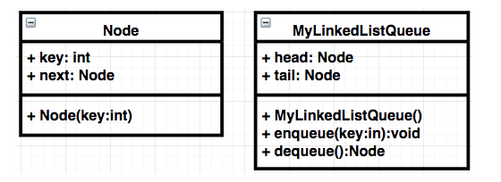
Hướng dẫn nộp bài:
- Up mã nguồn lên github
- Paste link github vào phần nộp bài

Hướng dẫn
Bước 1: Tạo lớp Node
class Node {
public int key;
public Node next;
public Node(int key) {
this.key = key;
this.next = null;
}
}
Bước 2: Tạo lớp MyLinkedListQueue
public class MyLinkedListQueue {
private Node head;
private Node tail;
public MyLinkedListQueue() {
this.head = null;
this.tail = null;
}
}
Bước 3: Cài đặt phương thức trong lớp MyLinkedListQueue
public void enqueue(int key) {
Node temp = new Node(key);
if (this.tail == null) {
this.head = this.tail = temp;
return;
}
this.tail.next = temp;
this.tail = temp;
}
Bước 4: Cài đặt phương thức trong lớp MyLinkedListQueue
public Node dequeue() {
if (this.head == null)
return null;
Node temp = this.head;
this.head = this.head.next;
if (this.head == null)
this.tail = null;
return temp;
}
Bước 5: Tạo lớp LinkedListQueueClient chứa phương thức main để thực thi ứng dụng
public class LinkedListQueueClient {
public static void main(String[] args) {
MyLinkedListQueue queue = new MyLinkedListQueue();
queue.enqueue(10);
queue.enqueue(20);
queue.dequeue();
queue.dequeue();
queue.enqueue(30);
queue.enqueue(40);
queue.enqueue(50);
System.out.println("Dequeued item is " + queue.dequeue().key);
}
}
Bước 6: Chạy chương trình. Quan sát kết quả trả về.
Checkout sang nhánh develop để xem mã nguồn tham khảo: https://github.com/codegym-vn/apj-my-linked-list-queue

Hướng dẫn nộp bài:
up bài tập lên github
paste link github vào phần nộp bài

